Министерство Образования и Науки совместно с Агенством Международного Развития США приглашают все общеобразовательные школы Грузии принять участие
в
Программе Профессионального Развития Учителей Математики и Грузинского Языка Начальных Классов (I-VI) для улучшения обучения грузинскому языку и математике

Для участия в Программе будут отобраны 121 общеобразовательных государственных школ.

Данная Программа осуществляется в рамках 5-летнего Проекта Начального Образования Грузии (G-PriEd) финансируемого Агентством Международного Развития США (USAID). На начальном этапе, в течениие 2013-2014 годов, для участия в Программе будет отобрано 121 школ. На следующем этапе, с 2014 года, дополнительное количество школ смогут принять участие в Программе.

Школы-участники получат поддержку в сфере профессионального развития и обучающих ресурсов по следующим направлениям:
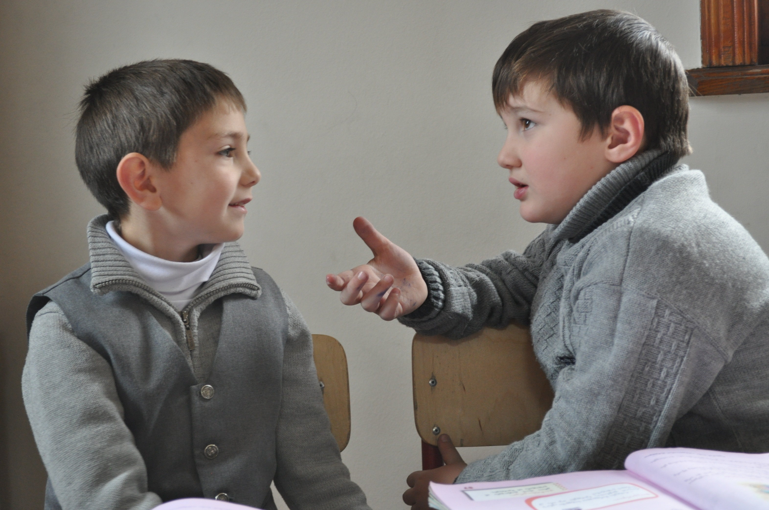
- Использование новые обучающих стратегий, ориентированных на учащемся;
- Программа профессионального развития и повышение квалификации учителей начальных классов;
- Использование диагностической оценки учащихся;
- Подключение родителей к решению проблем, связанных с развитием навыков чтения и математики учащихся.

В течении одного года, Проект Начального Образования Грузии (G-PriEd) предлагает учителям начальных классов участие в тренингах и дополнительную, непрерывную поддержку учителей в процессе осуществления в классах новых учебных стратегий, изученных ими на тренингах, а также оргтехнику, литературу, визуальные языковые и математические пособия и развивающие игры, и тренинг-программу для привлечения родителей.

Польза от участие в Программе для учителей, директоров и школ
Сертифицированные учителя, участвующие в Программе, получат кредиты в счет их индивидуальной схемы профессионального развития. Несертифицированные учителя получат возможность подготовки к аттестационным экзаменам.
Директора школ получат возможность выполнить требования пунктов 5 и 6 Стандарта Директоров: общеобразовательное руководство, повышение квалификации учителей на базе школы и привлечение родителей.

Школы получат возможность подготовки для аккредитации и получении лицензии в таких сферах как повышение квалификации учителей. Школы также смогут показать лучшие результаты по следующим направлениям в процессе брендирования: (а) количество сертифицированных педагогов, (б) количество книг в библиотеке; (в) количество учителей, принявших участие в тренингах по профессиональному развитию; (г) участие в проектах, осуществляемых Министерством Образования и Науки, местными и международными организациями.

Описание и расписание Программы профессионального развития G-PriEd.

Программа Профессионального Развития G-PriEd предусматривает несколько важных направлений:

- Февраль - Май 2013: тренинги
Учителя начальных классов по грузинскому языку и математике примут участие в интенсивной тренинг-программе (по субботам-воскресеньям) по таким вопросам, как современные инновационные методы обучения, диагностическая оценка уровня учащегося и техники обучения, ориентированные на учащегося. Продолжительность тренингов будет следующая:

- Учителя начальных (I-VI) классов грузинского языка и математики пройдут 4 – 12-дневный тренинг (количество тренинг-дней зависит от предмета и класса).
- Учителя грузинского, как второго языка - пройдут 8-дневный тренинг
- Из каждой школы по 1-3 учителя (исходя из количества учащихся в школе) примут участие в 2-дневном тренинге по фасилитации учебных групп учителей.
- Директора школ примут участие в 3-дневном тренинг-курсе по руководству учебным процессом, привлечении родителей и дополнительной учебной программе для учащихся с академическими сложностями.

- Апрель–Июнь, Сентябрь - Декабрь, 2013: Визиты в школы
Во время и после тренингов тренеры G-PriEd осуществят по 6 визитов в каждую школу и окажут дополнительную профессиональную помощь фасилитаторам учебных групп, дадут рекомендации по эффективной организации и фасилитации учебных групп учителей, встретятся с педагогами и окажут дополнительную помощь в использовании новых методов обучения чтению и математике. Тренеры также будут присутствовать на встречах учебных групп.

- Февраль - Декабрь, 2013: Учебные группы учителей
Фасилитаторы школ проведут фасилитацию учебным группам учителей, цель которых – поддержка педагогов в процессе внедрения новых учебных стратегий по чтению и математике. В рамках учебных групп учителей педагоги примут участие в таких мероприятих, как:
- (1) сессии по урокам: учителя анализируют модельные уроки, совместно планируют уроки и систематически следят за практикой обучения в рамках запланированных уроков;
- (2) посещение уроков: учителя посещают уроки друг друга и обмениваются конструктивными мнениями с целью совершенствования качества обучения;
- (3) встречи по диагностической оценке: учителя обмениваются результатами диагностической оценки своих классов, анализируют данные и стараются совместно использовать их с целью совершенствования обучения и большей ориентации на нужды учащихся.

- Февраль, 2013: ресурсы
Школам будут переданы образовательные инструменты, оргтехника и ресурсы для поддержки обучения, ориентированного на учащегося:
- Детские книжки для чтения по уровням: 10 наименований для каждого класса (I-VI классы) и одну-две книги большого формата для начальных классов (I-II);
- Математические развивающие игры пяти видов с целью способствования обучению математике;
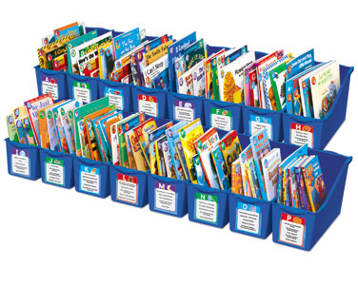
- Постеры для обучения чтению по грузинскому языку;
- Различные постеры для наглядности важных элементов по обучению математике и чтению.
- Инструмент диагностической оценки
- Один проектор
- Один экран для проектора
- Один CD/DVD плеер
- 1- 4 C D плеера (исходя из количества учащихся в школе).

Роль школы и директора школы

В случае участия в проекте G-PriEd, директор щколы берет на себя обязательство выполнить следующее:
- Способствование посещению организованных G-PriEd-ом тренингов учителями грузинского языка и математики начальных классов по заранее согласованному расписанию;
- Поддержка внедрения вновь приобретенных знаний и навыков в практику учителями в начальных классах; Поддержка проведения диагностической оценки в I-VI классах;
- В сотрудничестве с тренерами, подбор квалифицированных и мотивированных педагогов на роль фасилитатора учебных групп учителей; поддержка учебных групп учителей: сотрудничество с фасилитаторами учебных групп учителей с целью разработки годового плана действия; создание необходимого режима работы (обеспечение необходимыми ресурсами, помещением для проведения тренингов и встреч и т.д.); мониторинг и оценка участия педагогов начальных классов в учебных группах учителей;
- Способствование визитам тренеров G-PriEd в школу и проведению рабочих встреч;
- Участие директора в 3-дневной тренинг-программе;
- Поддержка осуществления программы по привлечению родителей;
- В случае желания и возможности, предоставление помещения в школе для проведения тренингов G-PriEd с Февраля по Май 2013 по субботам и воскресеньям.

